福建省自然灾害综合风险普查电子政务

云平台资源项目采购技术参数公告

一、项目概况
为贯彻落实《国务院第一次全国自然灾害综合风险普查省级节点部署方案》（国灾险普办函〔2021〕30号）等文件要求，福建省相关政府部门按照国家的工作任务要求，组织开展我省第一次全国自然灾害综合风险普查，摸清全省灾害风险隐患底数，查明重点区域抗灾能力，客观认识省、市、县三级灾害综合风险水平，为我省有效开展自然灾害防治和应急管理工作、切实保障经济社会可持续发展提供科学的灾害风险信息和科学决策依据。根据文件实行“一套软件、两级部署、四级应用”的技术架构,采用中央、省两级方式部署,支撑全国各级普查工作，减轻中央软件系统普查数据汇交与系统共享调用的压力。
根据《国务院第一次全国自然灾害综合风险普查省级节点部署方案》要求，项目分两批资源部署系统软件。第一批资源已经省数字办及经济信息中心有关专家评审通过，总计已申请30台虚拟机（258核CPU、992GB内存、17840GB硬盘）且已全部投入使用。依据《第一次全国自然灾害综合风险普查软件省级部署节点部署方案》的补充材料，需对里面针对数据汇交平台的存储要求做补充，其中大数据计算存储、文件存储、空间数据库三大件云平台暂时无法提供相应软件资源，需采购第三方厂家软件并申请对应的资源进行部署，部署后为中央软件系统提供灾害普查数据数据汇交、管理等支撑服务；另外，根据实际系统软件部署情况，部分系统虚拟机内存严重不足并影响运行，需扩容部分系统应用服务器内存，因此，针对福建省自然灾害普查软件省级部署方案提出资源扩容申请，以满足福建省自然灾害综合普查应用系统建设，形成全省“统一汇聚、按需共享、成果应用”的自然灾害数据管理与服务体系要求。

1.2云资源租赁服务清单
按国务院普办要求，本次自然灾害综合风险普查软件应用系统需在省级政务云平台进行部署，经初步测算，所需政务云平台资源统计见表1；福建省自然灾害综合风险普查软件系统省级部署所需的省本级大数据计算存储平台、对象存储、空间数据库三种存储软件（简称“三大件”）在省级政务云平台部署的物理机资源需求见表2。
表1政务云平台资源统计表
政务云平台资源统计表
编号 | 应用系统 | VCPU(核) |  | 内存(G) |  | 硬盘(G) |  | 操作系统 |  | 云负载 | 数据库(实例) |  |  | 云存储(G) |  | 对象 | 云备份实例 | 公网 | 物理机租用
 |  |  |  |  |  |  |  |  |  | 均衡 |  |  |  |  |  | 存储 | 云备份实例 | IP
编号 | 应用系统 | 虚拟机 | 数据库 | 虚拟机 | 数据库 | 虚拟机 | 数据库 | Windows或 | 国产操作系统 |  | ORACLE数据库 | 云数据库 | 国产数据库 | NAS | 备份 | (G) | 云备份实例 | （个） | 通用型 | 容量型 | 性能型
 |  |  |  |  |  |  |  | Linux | 国产操作系统 |  |  |  |  |  |  |  | 云备份实例 |  | 通用型 | 容量型 | 性能型
 | 大数据计算存储应用服务器 | 192 |  | 384 |  | 15288 |  | 6
 | 对象存储应用服务器 | 96 |  | 192 |  | 11016 |  | 3
 | 空间数据库服务器 | 96 |  | 192 |  | 13788 |  | 3
13 | 数据管理与汇交-数据汇交子系统系统 、数据管理子系统、数据共享子系统02(IP:172.277) | 2 |  | 8
 | 数据管理与汇交-数据大盘子系统 、数据治理子系统 、数据分析子系统 、共享前置库 |  |  | 32
 | 数据管理与汇交-基础运行支撑 |  |  | 64
 | 灾普应用-服务网关（公用区） | 32 |  | 64 |  | 256 |  | 4 |  | 4
 | 灾普应用-服务网关（互联网区） | 32 |  | 64 |  | 256 |  | 4 |  | 4
 | 灾普应用-汇聚共享（公用区） | 96 |  | 192 |  | 1200 |  | 6
 | 灾普应用-数据更新（公用区） | 32 |  | 64 |  | 2048 |  | 2
 | 灾普应用-数据填报（公用区） | 32 |  | 64 |  | 128 |  | 2 |  | 2
38 | 灾普应用-救援指挥（公用区） | 16 |  | 32 |  | 64 |  | 1
39 | 灾普应用-综合展示（公用区） | 16 |  | 32 |  | 64 |  | 1
40 | 灾普应用-综合统计（公用区） | 16 |  | 32 |  | 64 |  | 1
41 | 灾普应用-可视化工具（公用区） | 16 |  | 32 |  | 64 |  | 1
42 | 灾普应用-评估模型（公用区） | 16 |  | 32 |  | 2048 |  | 1
 | 灾普应用-二维地图（公用区） | 32 |  | 64 |  | 4096 |  | 2
45 | 灾普应用-实景三维（公用区） | 16 |  | 32 |  | 2048 |  | 1
 | 灾普应用-数据处理（公用区） | 32 |  | 64 |  | 4096 |  | 2
 | 灾普应用-缓存队列（公用区） | 96 |  | 192 |  | 600 |  | 3
 | 灾普应用-分布式计算存储（公用区） |  |  |  |  |  |  |  |  |  |  |  |  |  |  |  |  |  |  | 6
 | 灾普应用-分布式文件存储（公用区） |  |  |  |  |  |  |  |  |  |  |  |  |  |  |  |  |  |  | 3
 | 灾普应用-身份认证（公用区） | 16 |  | 32 |  | 128 |  | 2 |  | 2
62 | 灾普应用-原始库（公用区） |  | 16 |  | 64 |  | 2048 |  |  |  | 1 |  |  |  | 2048 |  | 1
63 | 灾普应用-专题库（公用区） |  | 16 |  | 64 |  | 2048 |  |  |  | 1 |  |  |  | 2048 |  | 1
64 | 灾普应用-共享库（公用区） |  | 16 |  | 64 |  | 2048 |  |  |  | 1 |  |  |  | 2048 |  | 1
65 | 灾普应用-业务库（公用区） |  | 16 |  | 64 |  | 2048 |  |  |  | 1 |  |  |  | 2048 |  | 1
本期资源 |  | 882 | 64 | 1864 | 256 | 57252 | 8192 | 45 |  | 12 | 4 |  |  |  | 8192 |  | 4 |  |  | 9

表2 “三大件”物理机需求统计表
三大件资源需求统计表
序号 | 应用系统 | 物理机通用型 |  |  | 操作系统
序号 | 应用系统 | CPU（核） | 内存(G) | 硬盘(G) | Windows或Linux | 国产操作系统
1 | 对象存储应用服务器01 | 32 | 64 | 3672 | 1
2 | 对象存储应用服务器02 | 32 | 64 | 3672 | 1
3 | 对象存储应用服务器03 | 32 | 64 | 3672 | 1
本期资源 |  | 96 | 192 | 11016

二、技术和服务要求
描述业务入云后的网络结构以及和外部网络的对接关系，提供网络拓扑示意图如下：
1.自然灾害国家软件省级部署入云网络结构
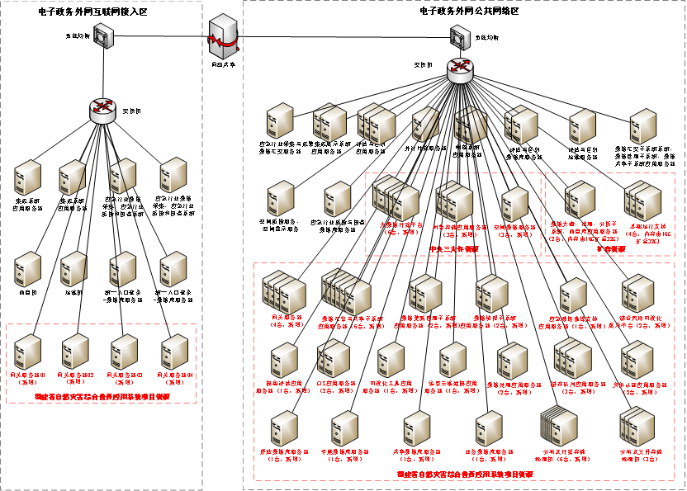
图1 自然灾害国家软件省级部署入云网络结构

2.业务部署规划
描述业务系统的部署规划，包括提供部署的架构图和部署说明，包括每台服务器部署的程序模块及业务端口，服务器之间业务端口的对接关系。
福建省自然灾害综合普查软硬件系统建设与数据成果应用平台遵循系统可扩展的原则，根据资源需求进行测算：
2.1三大件资源部署，新增12台虚拟服务器包括新增大数据计算存储服务器6台，对象存储应用服务器3台、空间数据库服务器3台；
2.2一期资源扩容，包括数据管理与汇交-数据大盘子系统 、数据治理子系统 、数据分析子系统 、共享前置库01，数据管理与汇交-数据大盘子系统 、数据治理子系统 、数据分析子系统 、共享前置库02，数据管理与汇交-基础运行支撑01，数据管理与汇交-基础运行支撑02，数据管理与汇交-基础运行支撑03，数据管理与汇交-基础运行支撑04服务器的内存扩容；
2.3福建省自然灾害综合普查应用系统项目资源，包括灾普应用-服务网关（公用区，4台）、灾普应用-服务网关（互联网区，4台）、灾普应用-汇聚共享（公用区，6台）、灾普应用-数据更新（公用区，2台）、灾普应用-数据填报（公用区，2台）、灾普应用-救援指挥（公用区，1台）、灾普应用-综合展示（公用区，1台）、灾普应用-可视化工具（公用区，1台）、灾普应用-评估模型（公用区，1台）、灾普应用-二维地图（公用区，1台）、灾普应用-实景三维（公用区，1台）、灾普应用-数据处理（公用区，1台）、灾普应用-缓存队列（公用区，3台）、灾普应用-分布式计算存储物理机（公用区，6台）、灾普应用-分布式文件存储物理机（公用区，3台）、灾普应用-身份认证（公用区，2台）、灾普应用-原始库（公用区，1台）、灾普应用-专题库（公用区，1台）、灾普应用-共享库（公用区，1台）、灾普应用-业务库（公用区，1台），共计46台服务器（37个虚拟机，9台物理机）。

全省自然灾害综合风险普查云资源服务性能指标须经省数字办专家评审后确定，作为最终采购指标依据。需经省数办专家评审后确定。
平台业务部署架构图设计，如下图所示：
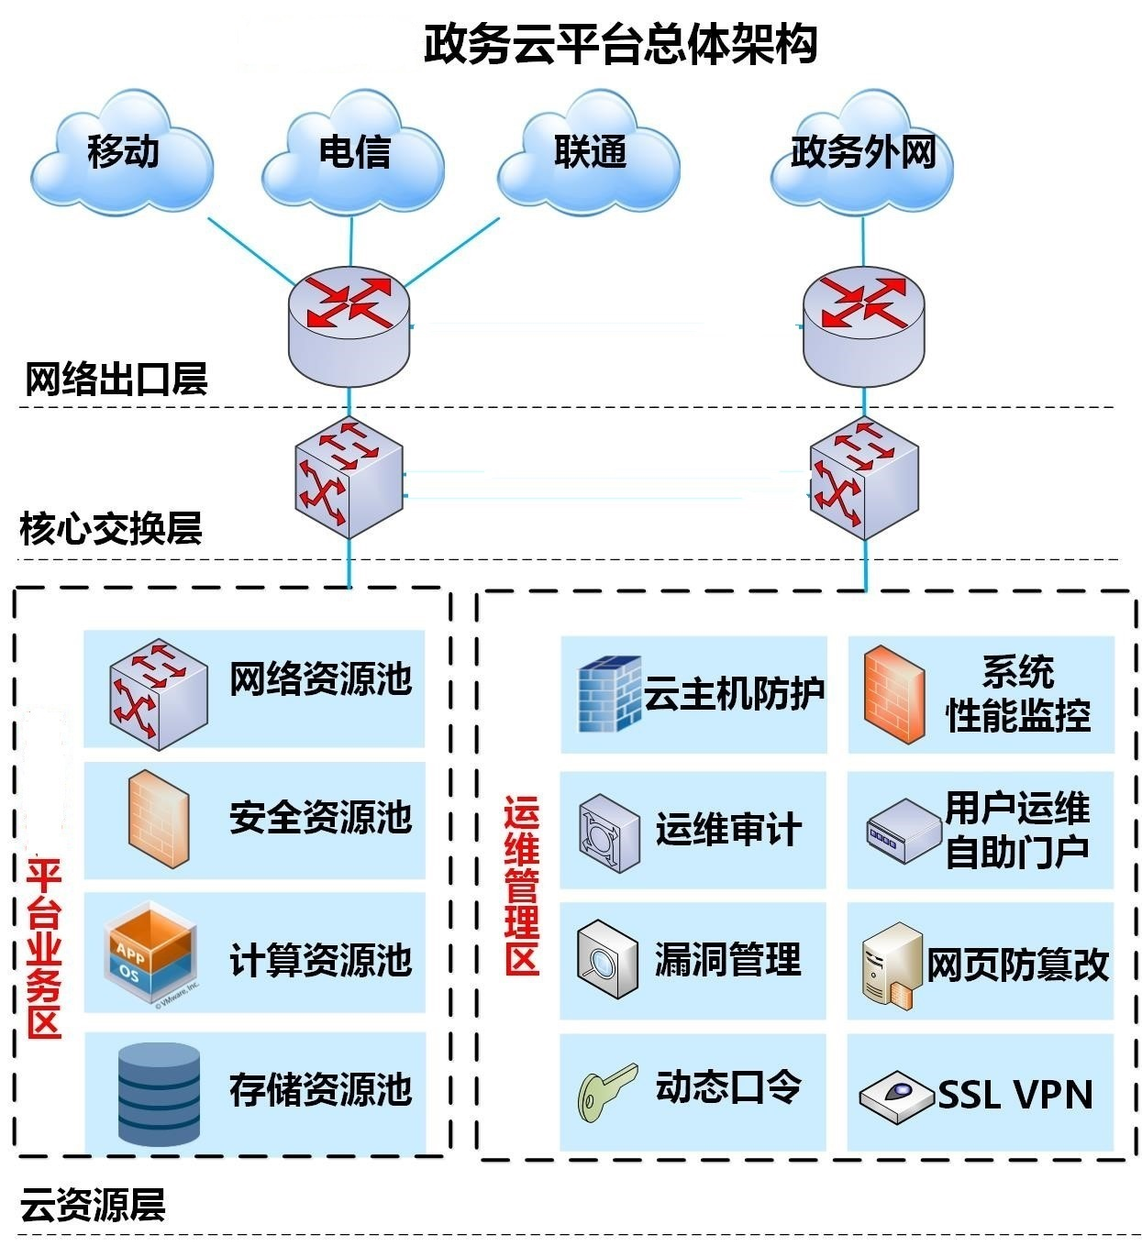
图2：政务云平台总体架框图
3.政务云平台要求在网络上采用分层分区设计理念，包括网络出口层、核心交换层、云资源层：
(1)出口网络层：要求对接电信、移动、联通三大运营商互联网线路，并具备链路负载能力，满足不同运营商线路用户对省资源平台的访问需求；要求对接政务外网骨干网络，实现与其他厅局委办的网络互联互通功能。
(2)核心交换层：配备高性能网络交换设备，确保网络传输通畅，设备支持堆叠等虚拟化技术，确保网络传输能力冗余。上联对接网络出口层的，下联对接云资源层的汇聚交换网络。
(3)云资源层：要求采用分区分域的方式建成业务区和运维管理区。业务区提供网络资源池、安全资源池、计算资源池、存储资源池等云计算资源，承载相关业务系统并实现云平台层面的网络安全防护；运维管理区应能实现对业务区的运维管理，提供包括但不限于云主机防护、系统性能监控、运维审计、用户运维自助门户、系统漏洞管理、网页防篡改、动态口令、远程vpn连接等能力。
4.云计算资源租赁服务—-云主机资源
提供VCPU、内存、硬盘、操作系统一年服务。
5.云计算资源租赁服务—-云负载均衡资源
提供云负载均衡资源一年服务。
6.云计算资源租赁服务—对象存储服务
提供对象存储空间资源一年服务。
7.云平台基础保障能力要求—云平台安全等级规格
提供各业务应用系统的基础支撑环境，包括但不限于服务器、网络、存储及安全设备，应能满足国家网络安全等级保护制度2.0标准三级要求，并积极配合我厅根据各业务系统具体等保需求，开展云平台相应等保评估、检查、整改等工作。(需提供相关承诺函)。
8.云平台基础保障能力要求—云平台基础安全保障
依据《福建省发展和改革委员会福建省公安厅关于明确福建省 级政务云计算服务网络与信息安全管理职责分工的通知(闽发改数字[2017]503号)》,提供基础设施的安全管理，主要包括云平台的网络安全、主机系统安全和数据库安全。
9.云平台基础保障能力要求—安全配套服务
对普查数据和系统按三级等保标准进行安全管理。提供包括网络边界隔离防护、安全操作审计、服务器云防护、动态口令、数据库审计身份认证等云平台安全配套设施。
10.云平台基础保障能力要求—响应的及时性
配备3名运维人员驻点数字福建云计算中心(政务云)机房值守，提供7*24小时技术支持、运维服务，负责云资源分配、故障受理、故障快速定位、故障紧急恢复及配合我厅业务迁移。
11.云平台基础保障能力要求—资源变更情况
详细记录云主机、云负载均衡、数据库实例、云存储、云备份、物理机资源变更情况。
12.云平台基础保障能力要求—云平台资源清单
详细记录福建省应急管理信息化项目的虚拟机数量、VCPU核数、内存、磁盘明细表。
13.云平台基础保障能力要求—故障数据分析
详细记录故障发生时间，故障内容及处理情况，解决时间，责任人等。
14.云平台基础保障能力要求—防病毒情况
详细记录病毒名称、病毒类型、数量等。
15.云平台基础保障能力要求—堡垒机运维情况
详细记录登录类型、运维次数、运维时长、活动时长等情况。
16.云平台基础保障能力要求—计算资源使用情况分析
详细记录虚拟机CPU、内存、磁盘使用情况分析。
17.云平台基础保障能力要求—在线服务能力
为便于省应急管理厅使用、管理云资源，云服务商应具备在线服务能力。
三、公告征集
为切实做好本项目的采购管理工作，根据项目需求，制定了本项目采购内容和相关技术指标参数，现向社会公开征集意见，各有关单位可与2022年5月5日前将与本项目相关的采购内容、参数等建议寄送至福建省普查办专班收。地址：福州市北环中路45号。或将电子版发至邮箱：fjspcb@163.com。
谨对您工作的支持深表感谢！

福建省普查办
2022年4月29日

